Про захворюваність населення м. Києва
на грип та ГРВІ за 43 тиждень 2025 року

За звітний тиждень у м. Києві зареєстровано 9845 хворих на грип та ГРВІ, у т.ч. COVID-19 (за попередній тиждень – 10149). Тижневий показник захворюваності склав 333,5, що на 39,3% нижче середнього рівня інтенсивності (549,09)

За звітний тиждень відмічене зниження захворюваності у порівнянні з попереднім тижнем на 3,0%. Зниження відбулося за рахунок дитячого населення (на 6,3%), дітей захворіло 5700 проти 6086 на попередньому тижні. Серед дорослих відмічено незначне зростання (на 2,0%), захворіло 4145 осіб проти 4063 - за минулий тиждень.
Діти складають 57,9% від загальної захворюваності, на попередньому тижні – 60,0%.
Захворюваність серед школярів знизилась на 15,7%. Зареєстровано 2924 випадки, що становить 51,3% від загальної кількості захворілих дітей (на
42 тижні – 57,0%). Школярі від загальної кількості хворих склали 29,7%, на попередньому тижні – 34,2%.

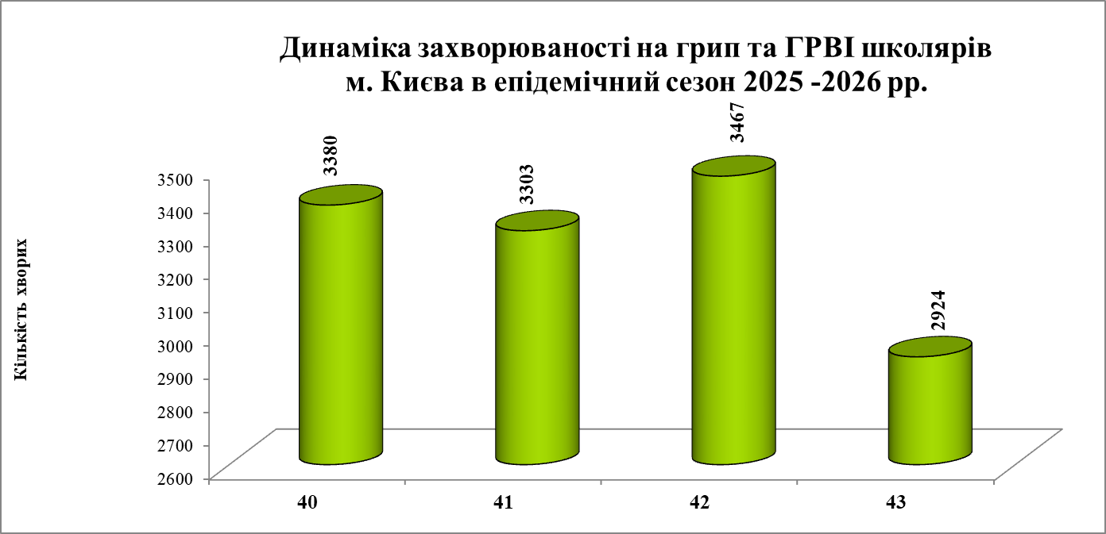

На 43 тижні відбулося також зниження захворюваності на COVID-19 на 31,9% та склало 130 випадків, у т.ч. 13 дітей до 17 років (42-й тиждень: 191 випадок, у т.ч. 16 дітей до 17 років).
Протягом звітного тижня відмічене зниження госпіталізації: 110 осіб, у т.ч. 83 дітей (42 тиждень – 142 особи, у т.ч. 108 дітей). Серед хворих на
COVID-19 госпіталізовано 16 осіб, у т.ч. 2 дітей до 17 років (42 тиждень – 23 особи, у т.ч. 2 дітей).

За звітний тиждень у відділенні реанімації та інтенсивної терапії перебувала 1 доросла особа хвора на COVID-19.
Протягом епідсезону щеплено проти грипу 6156 осіб, у т.ч. із групи медичного ризику - 563, епідемічного ризику – 1778 та інших осіб – 3815.

